Hej!
Nedan följer lite praktisk information kring föreställningen Vem ska trösta knyttet?
- Vi behöver ett större spelutrymme med tom golvyta, ca 7 (bredd) x 6 (djup)
- Vi använder en del teknik i föreställningen (ljud, mikrofoner vid behov, ljus) Informera oss om husets egen teknisk utrustning.
- I mån av möjlighet, bör rummet mörkläggas- förbered gärna detta innan!
- Publikmängd ca. 50-200 Meddela antalet deltagare (barn och vuxna) till oss på förhand. Stolar, bänkar och sittdynor kan användas och bör placeras ut innan.
- Vi anlände till spelplatsen minst 2 h på förhand för att förbereda föreställningen. Vi packar ihop oss efter föreställningen på ca 45 min.
- Föreställnings läng är ca 40 min. En av skådespelarna släpper in publiken.
- Meddela era faktureringsuppgifter, er besöksadress och telefonnumret till teater.kojan@gmail.com
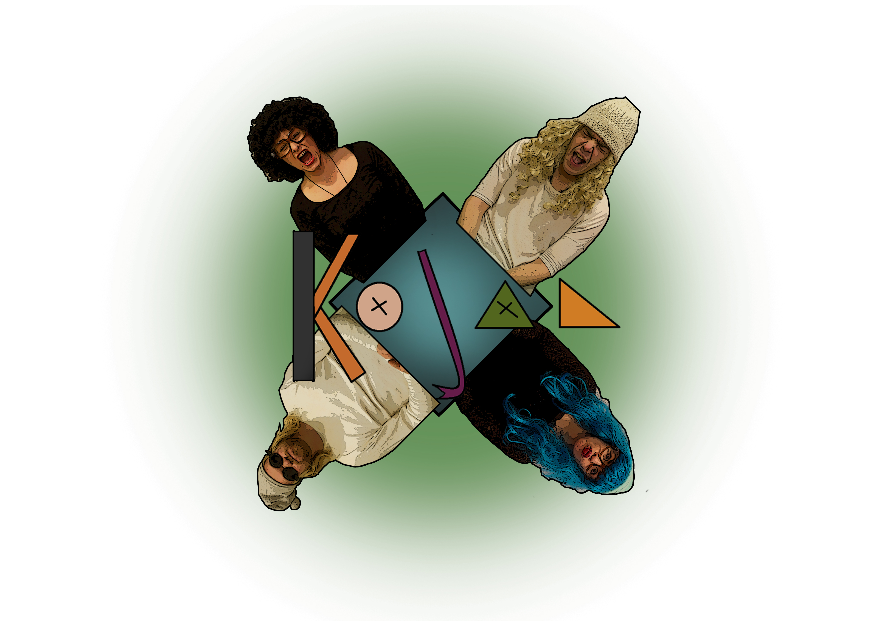
Om ni har ytterligare frågor, tag gärna kontakt.
040-7463085 Ida Törnroos, 050-3045969 Kaisa Lallukka

